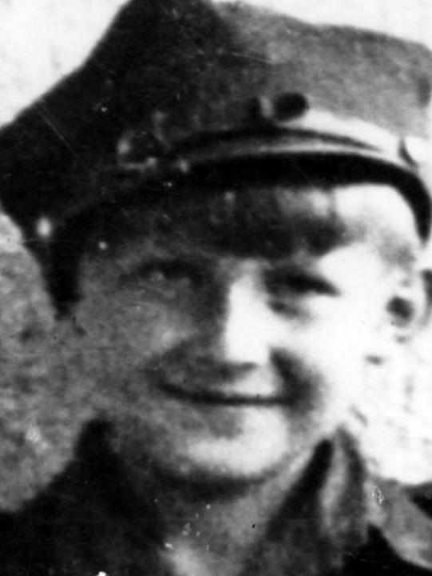
Sławomir Pocztarski
ps. „Bóbr”

Urodził się 18 maja 1930 r. w Warszawie. Przed wojną działał w drużynie zuchów, następnie „wilczków”. Przed Powstaniem mieszkał przy ul. Słowackiego 5. W lutym 1943 r. złożył konspiracyjną przysięgę harcerską w Szarych Szeregach Hufiec Żoliborz. Brał udział w „Małym sabotażu”: pisaniu na murach, malowaniu kotwic oraz w składaniu kwiatów w miejscach egzekucji. Pomagał także w przewożeniu ulotek, prasy i broni.
Po wybuchu Powstania został przydzielony do plutonu 215 Zgrupowania „Żbik” II Obwodu AK „Żywiciel” i skoszarowany przy ul. Mickiewicza. Uczestniczył w zadaniach zwiadowczych na terenach zajętych przez Niemców na Dolnym Żoliborzu, także w odbiorze zrzutów. Ranny podczas obrony szpitala w Klasztorze Sióstr Zmartwychwstanek przy ul. Krasińskiego 31 („Twierdza Zmartwychwstanek”).
Podczas odwiedzin matki przebywającej na Żoliborzu Urzędniczym został zatrzymany i wraz z ludnością cywilną trafił do kościoła Świętego Wojciecha, a następnie został wywieziony do obozu przejściowego w Pruszkowie.
Uciekł z transportu w Częstochowie, dostał się do majątku w Kazimierzy Wielkiej, a następnie do Koszyc. W Krakowie został aresztowany przez Niemców i wywieziony do Słowacji, gdzie pracował w zakładach zbrojeniowych pod Koszycami. Został wyzwolony przez Armię Czerwoną. W marcu 1945 r. wrócił do Warszawy.
Po wojnie pracował w PSS „Społem”, gdzie w ciągu 40 lat przeszedł drogę od praktykanta biurowego do stanowiska wiceprezesa. Otrzymał m. in. Krzyż Oficerski Orderu Odrodzenia Polski, Krzyż Kawalerski Orderu Odrodzenia Polski, Krzyż Armii Krajowej oraz Order Uśmiechu, nadany na wniosek niewidomych dzieci z Lasek.
opracował: Maciej Białecki

Stowarzyszenie Pamięci Powstania Warszawskiego 1944
www.sppw1944.org

